Chapitre 1 : les grandes questions que se posent les économistes (15h)
1.2 Pourquoi acheter à d’autres ce que l’on pourrait faire soi-même ? (3h)
Objectif : Après avoir démontré l’importance de l’échange entre individus et nations, on introduira les notions d’avantage absolu et d’avantage comparatif afin de montre que l’échange engendre des gains dont la répartition peut être inégale. A ce titre, on introduira la notion de division du travail en ayant recours à un exemple simple, puis la notion de DIT au travers d’un exemple lié à la spécialisation. Ceci ayant pour objectif de mettre en évidence les avantages du développement des échanges entre nations.
Indicateurs :
Echange marchand, Avantage absolu, Avantage comparatif, Division du travail, Spécialisation, Productivité, Compétitivité, DIT (Division Internationale du Travail).
A Pourquoi échanger ?
David Beckham passe beaucoup de temps sur la pelouse. Faisant partie des joueurs les plus talentueux du monde, il peut enrouler son ballon autour du mur de la défense adverse ou l'envoyer à plus de cent mètres très précisément [...].Très probablement est-il aussi doué dans d'autres activités. Par exemple, imaginez que Beckham puisse tondre son gazon plus vite que n'importe qui au monde. S'il le peut effectivement, cela signifie-t-il qu'il devrait le faire ? Afin de répondre à cette question, nous pouvons utiliser les concepts de coût d'opportunité et d'avantage comparatif. Disons que David Beckham peut tondre sa pelouse en deux heures. Durant ces deux heures, il pourrait tourner une publicité pour Adidas et gagner, disons, 10 000 euros. Alternativement, Alejandro, son voisin, peut tondre la pelouse de David en quatre heures. Durant ces quatre heures, il pourrait travailler dans le bar à tapas du coin et gagner 20 euros. Dans cet exemple, le coût d'opportunité de David est de 10 000 euros pour la tonte de la pelouse, et il est de 20 euros pour Alejandro. David a un avantage absolu dans la tonte de la pelouse car il a besoin de moins de temps. Cependant Alejandro a un avantage comparatif dans cette activité car il a le coût d'opportunité le plus faible. Les gains à l'échange dans cet exemple sont énormes. Plutôt que de tondre sa pelouse, David devrait tourner la publicité et employer Alejandro pour tondre le gazon. Tant que David paye Alejandro plus de 20 euros et moins de 10 000 euros, les deux y gagnent.
Gregory N. mankiw et Mark P. taylor, Principes de l'économie, V édition, De Boeck Université, 2010.
QUESTIONS :
1. David Beckham a-t-il intérêt à tondre lui-même sa pelouse ? Pourquoi ?
Dans quel(s) domaine(s) David Beckham a-t-il un avantage absolu ? Un avantage comparatif ?
En admettant que Beckham rémunère Alejandro 25€ pour tondre sa pelouse, remplissez le tableau récapitulatif ci-dessous ?
4. Qu’en déduisez-vous ?
Désignation | Alejandro | Beckham
Revenu sans échange
Revenu avec échange
Gain à l’échange

Pour satisfaire nos besoins, nous choisissons généralement de nous spécialiser et de procéder à des échanges marchands, même si les échanges non marchands ne sont pas absents de nos sociétés bien au contraire voire, se multiplient. Par ces différents échanges, nous obtenons plus de biens et donc consommons davantage que si nous vivions en autarcie. Ainsi notre niveau de vie augmente.
La spécialisation favorise la division du travail :
Grâce aux échanges, les individus peuvent se spécialiser, ce qui leur permet de gagner en efficacité tel que nous pouvons le constater dans l’exemple ci-dessous :
Notions de spécialisation et de division du travail :
La spécialisation est nécessaire car aucun individu ou aucune nation ne peut produire tous les produits dont ils ont besoin.
La division du travail : chaque individu se spécialise dans ce qu’il sait le mieux faire.
Rappel des notions de productivité, compétitivité et rentabilité :
Productivité : rapport entre une production et les ressources utilisées pour sa réalisation ;
Compétitivité : aptitude à soutenir la concurrence des autres entreprises ou des autres pays producteurs ;
Rentabilité : capacité d’un capital à engendrer un revenu.
B Quels sont les avantages de l’échange international ?
1) Sensibilisation au moyen d’une activité sur l’origine des produits utilisés par les élèves :
- Rechercher l’origine des divers biens que vous utilisez (vêtements, produits high-tech, alimentation, électroménager…) ;
- Faites un tableau récapitulatif sur les origines ;
- Qu’en déduisez-vous ?
- Quels sont les produits qui, à votre connaissance, sont exportés par la France ? Qu’en déduisez-vous ?
2) Avantage absolu :
« Si un pays étranger peut nous fournir une marchandise à meilleur marché que nous ne sommes en état de l’établir nous-mêmes, il vaut bien mieux que nous la lui achetions avec quelque partie du produit de notre industrie, employée dans le genre dans lequel nous avons quelque avantage. »
Adam Smith, Recherches sur la nature et les causes de la richesse des nations – 1776
« Un pays doit-il produire tout ce qu’il peut ou doit il se spécialiser dans les activités où il dispose d’un avantage, maximiser ainsi ses recettes à l’exportation et importer les biens et les services pour lesquels il est moins performant ? Adam Smith a énoncé à ce sujet une première loi dite « de l’avantage absolu » selon laquelle une nation devrait produire tout ce pour quoi elle est plus efficace que les autres. » Jacques Génereux, Les vraies lois de l’économie, Tome 2, Seuil, 2002
Questions :
- Qu’est-ce qu’un « avantage absolu » au sens d’Adam Smith ?
Quelle préconisation de spécialisation Adam Smith en tire-t-il ?
3) De l’avantage absolu à l’avantage comparatif :
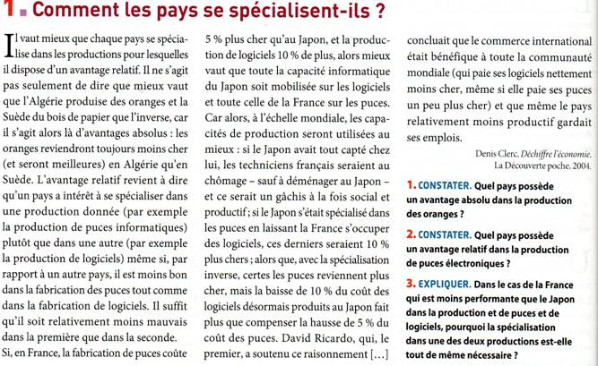Document 1 page 20 – édition Hachette 2011 –
Notions d’avantage absolu et d’avantage comparatif selon Paul Krugman :
Avantage absolu : un individu a un avantage absolu dans une activité s’il peut la mener mieux que les autres individus.
Avantage comparatif : un individu a un avantage comparatif dans la production d’un bien et d’un service si le coût d’opportunité de la production de ce bien est plus faible pour lui que pour d’autres.
Synthèse : à construire par les élèves
Christine Heinebal Anne-Gaëlle Battu.

